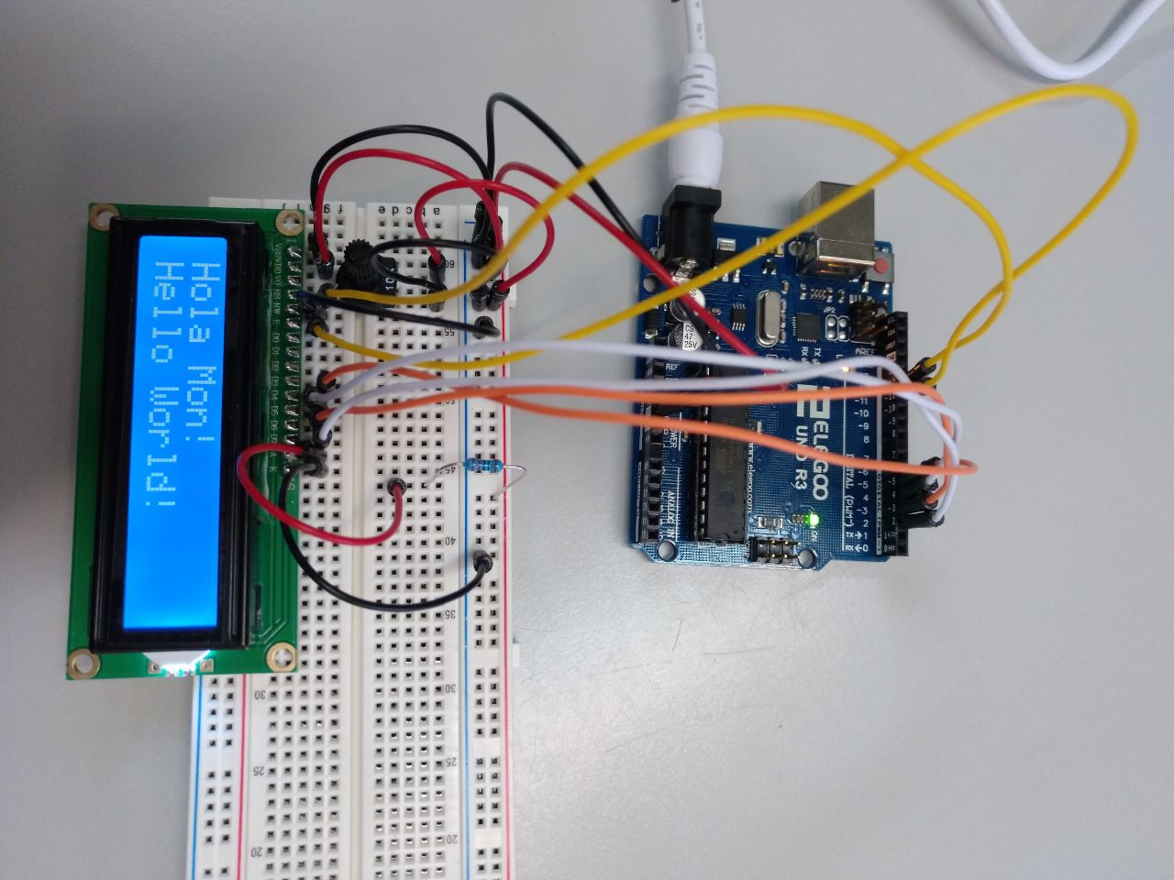

Visió general del muntatge.
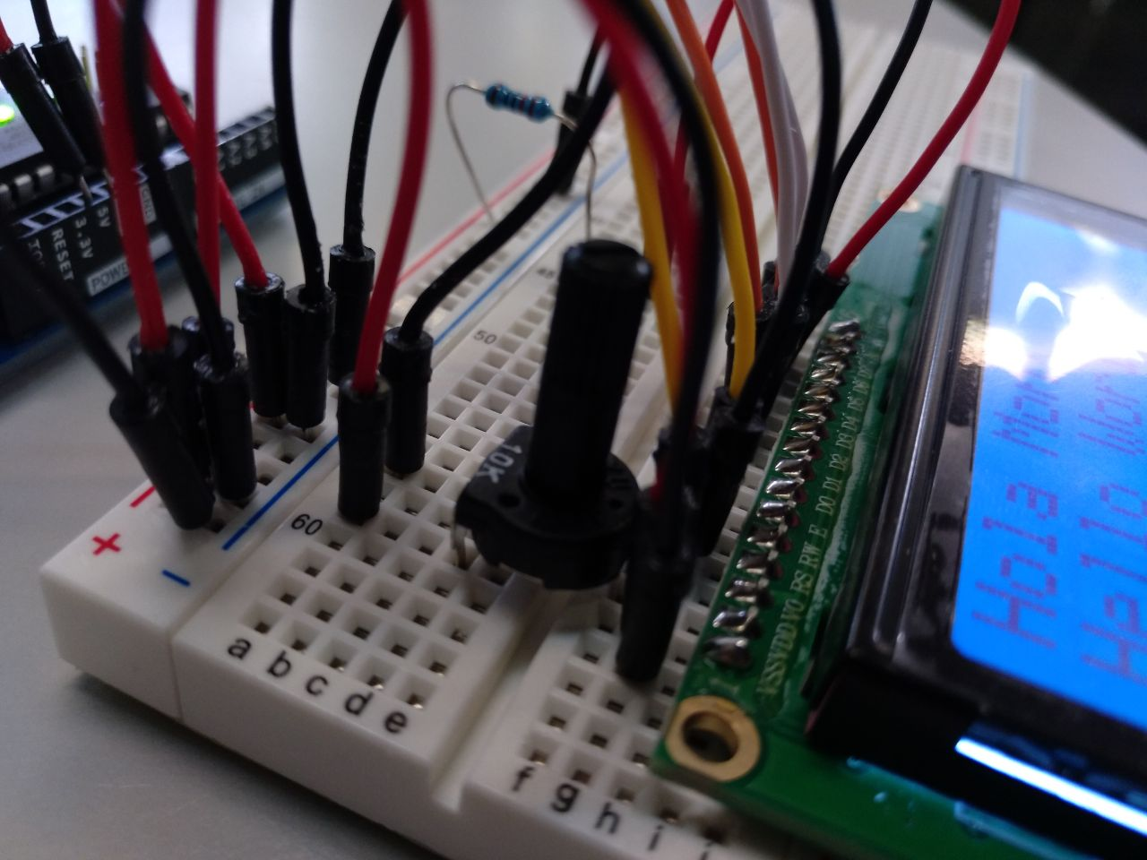

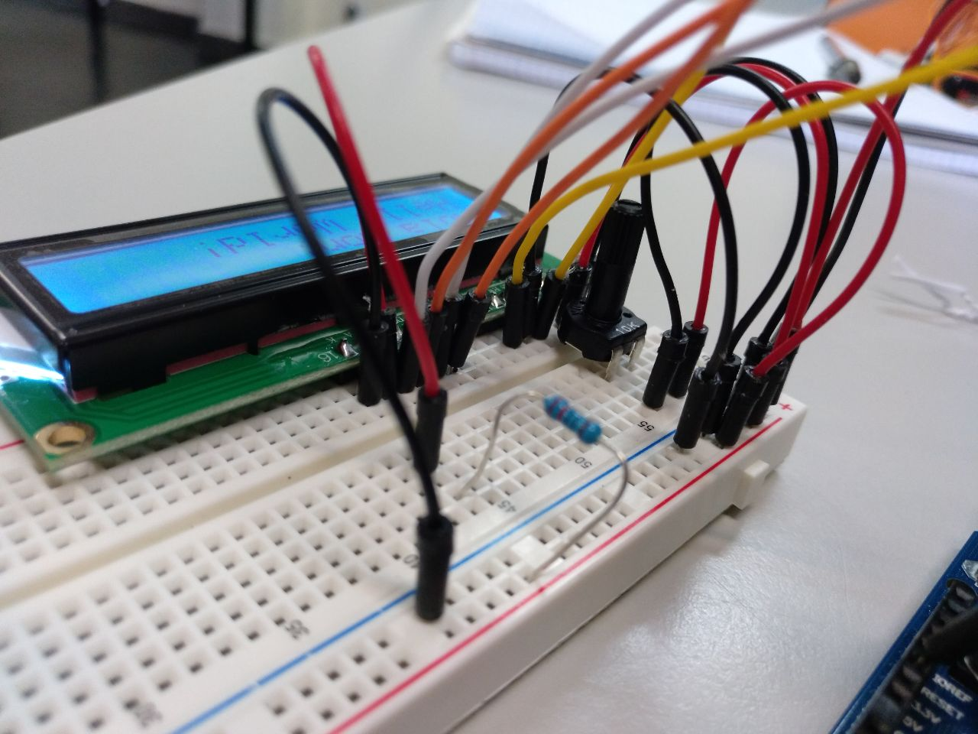
Detall del potenciòmetre i del darrere.

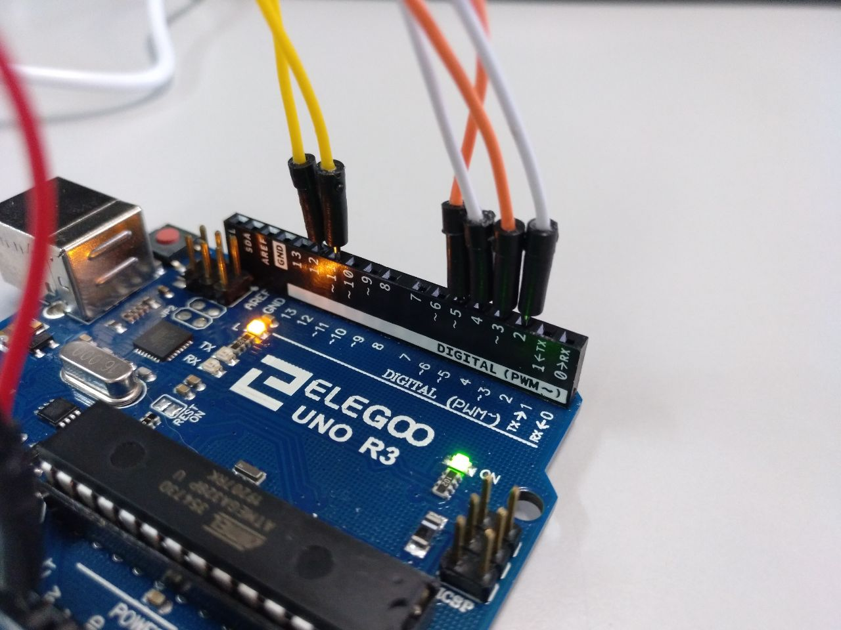

Detall dels pins usats i general de la connexió
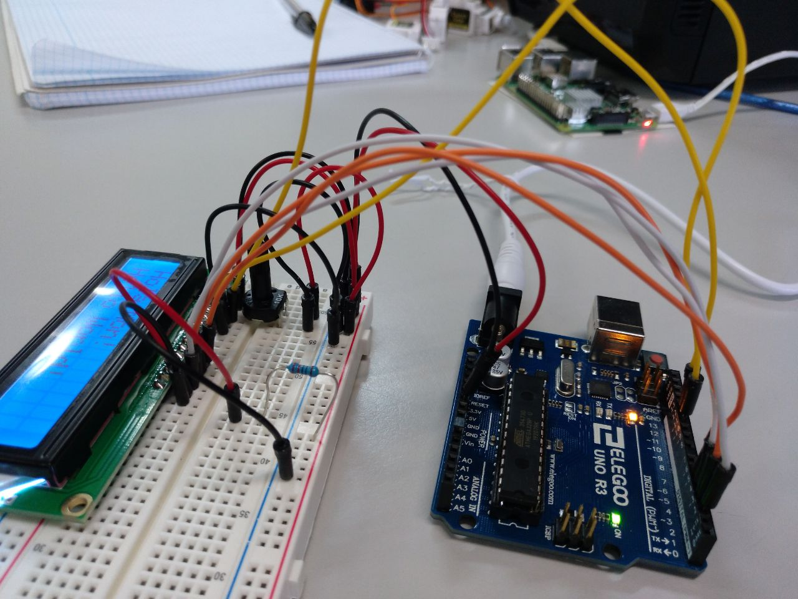

Codi usat:

#include <LiquidCrystal.h>

//Crea l'objete LCD amb els núms assignats (rs, e, d4, d5, d6, d7)
LiquidCrystal lcd(12, 11, 5, 4, 3, 2);

void setup(){
Serial.begin(9600);
// Inicialitzo l'LCD amb el nombre de fileres i columnes
lcd.begin(16, 2);
// Escric el missatge inicial.
lcd.setCursor(0, 0);
lcd.print("Hola Mon!");
lcd.setCursor(0, 1);
lcd.print("Hello World!");
delay(1000);
}

void loop(){
//posicionem el cursor al punt que ens interessa (columna línea)
}

